安徽省学生资助管理系统贫困生库使用说明
对于系统原有的流程，大家可以到群里的共享中下载，这里就不多说了，我主要对于这次的调整内容，进行一些说明！
（一）操作方法
1.应大家要求，现已增加导入功能，大家拿到导入模板后（学生信息模板以及家长信息导入模板）。切记一定要用我们提供的模板导入，模板中给了一些导入的示例数据，大家明白如何填写数据后，清除测试数据，然后直接填写，大家尽量把字段都填写完整！系统中有下拉框的，我都在EXECLE中加入了下拉选择，大家直接选择即可！如图一所示：
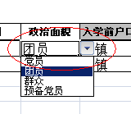
图一
家长模板中的身份证号，填写的是学生的身份证号！千万不要填写家长的身份证号！两张模板的导入顺序是：先导入学生信息，然后再导入家长信息！下面就具体讲讲如何导入：
首先，院系用户进入系统后，点击贫困生导入菜单，出现如下图二所示界面：
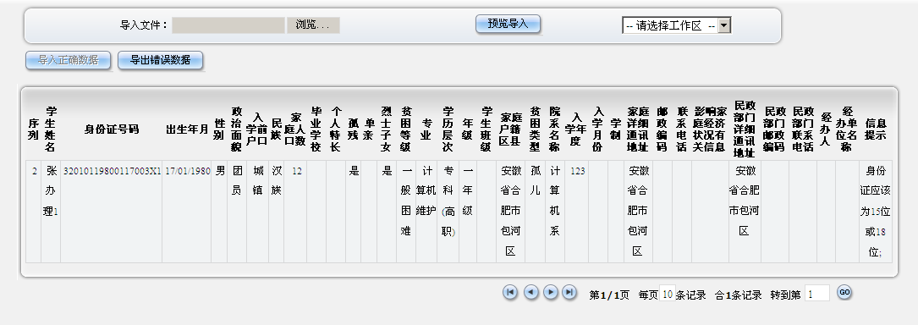
图二
点击导入按钮，选中已经录入好的EXECLE模板，然后点击打开按钮，如下图三所示：
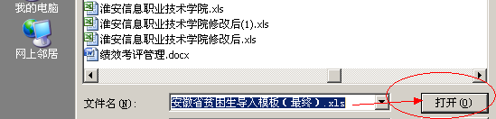
图三
随后点击预览导入按钮，然后出现如下图四界面：
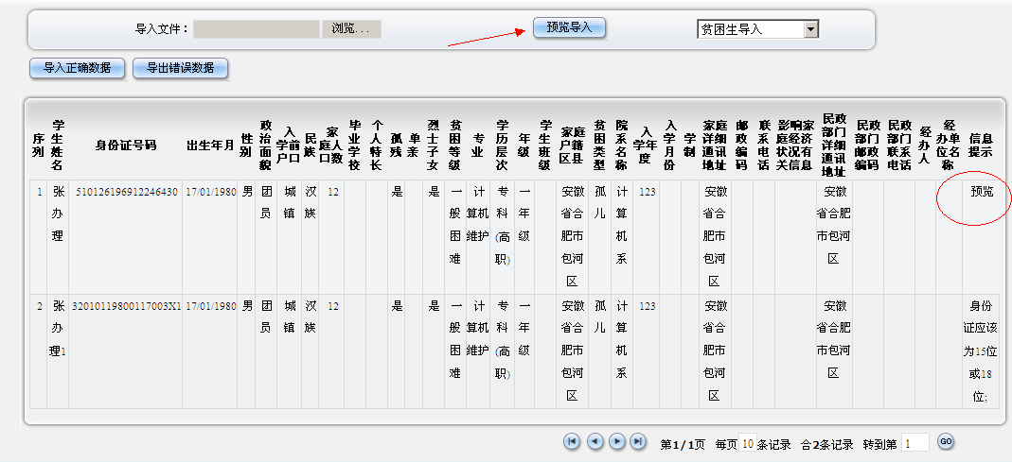
如果信息提示中为“预览”，则数据已经导入到临时表中，如果不是预览，则有错误内容，大家可以根据提示信息，看出错误内容，先点击导入正确数据，然后会把所有为“预览”状态的数据，导入到正式表中，点击“导出错误数据”按钮，可以把错误数据导出供大家修改！
家长信息导入模块也是一样的操作方式！
2.对于重新认定的功能，做了一下调整，有院系用户进入菜单，增加了年级查询条件，大家可以根据年级来分类，找到想要找到的学生，勾选一个学生，然后点击“重新认定”按钮，然后修改好信息后，点击保存按钮，这个数据将在“贫困生资格认定”菜单中显示出来，状态为待审，然后高校用户直接在“贫困生资格认定”菜单中，到汇总界面中找到该生审核通过后即可！这样“当前贫困生库”中的数据就为最新的认定时间！
3.增加了汇总界面，可以按院系的集合进行审核，这样就给大家减轻工作量！
4.对于毕业生，系统将会增加 “毕业生批量入历史库”按钮，批量处理移入历史贫困生库。但是去年没有入学年月字段，今年增加了入学年月字段，方便批量处理毕业生入历史库中！

